云南新方向 直飞普者黑一地纯玩双飞5日游

普者黑，以“水上田园、湖泊峰林、彝家水乡、岩溶湿地、荷花世界、候鸟天堂”六大景观而著称。行走在普者黑湖畔，那无尽芳华蕴藏，山连水、水绕山，山水相依，有村有水、人在村里，村在水上。

行程亮点：
☆游精华景点《仙人洞村》+《湖畔花田》+《三生三世》+《青龙山》+《太阳魂酒庄》+《西荒湿地》+《花知道玫瑰园》
☆品特色美食--彝族《荷花宴》
☆参加当地撒尼族大型篝火晚会---摸你黑

日期 | 行程 | 住宿 | 餐饮
D1：  重庆-砚山 | 【【重庆江北机场】乘机直飞【普者黑文山机场】(参考航班G52725 08:50/10:50)，抵达后前往普者黑（文山机场——普者黑 约85KM 车程约2小时）游览景点——【花海基地】在这花的世界里，你将身临其境“接天莲叶无穷碧，映日荷花别样红”荷塘之于普者黑，犹如光之于太阳，音乐之于风。一到夏天，普者黑就美成了荷花海，所有的一切都只剩下了岁月静好.后乘车前往漫步彝族撒尼人居住的寨子——【仙人洞村】仙人洞村是彝族支系撒尼人的聚居地，全村173 户1100 余人。他们的祖先约在400 年前从石林逃婚来到这里，受社会、交通、经济、文化的影响，如今尚保留有古老的民族服饰、婚礼、性崇拜、毕摩祭祀等抵达村口可沿湖边走（观景栈道），拍摄湖边景色，沿湖观看来往的游客互相“打水仗”，参观了解彝家文化、湖边漫步，观看田园山水小桂林，或参观村口的（密枝山）山脚下的石雕图腾与枝叶茂盛大的龙树，仙人洞村撒尼人信奉万物兼有灵。巨大的龙树与牛头石雕，也是这片净土的守护者  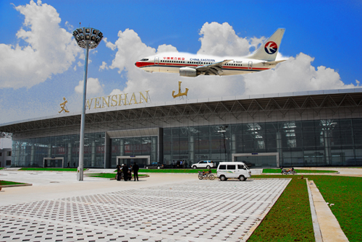  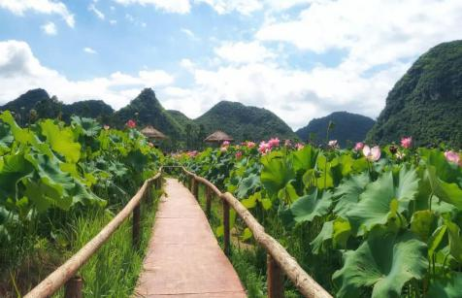 | 普者黑/丘北 | 无
D2:  普者黑 | 早餐后，客栈或酒店大堂集合，乘车前往游览《三生三世十里桃花》的取景地“国民仙境”——【菜花箐】（景点因受管制，故具体开放时间以当天游览为准，如遇无法游览可在青龙山拍摄青丘全景）作为三生三世里青丘的原型，这里不止有夜华和白浅的爱情故事，更有那穷奇的孤峰、奇特的溶洞，定能让你沉醉其中。之后游览【青龙山】位于普者黑村西约600米，三面临水，主峰海拔1555米，高出湖面108米，是拍摄普者黑景区最佳位置。青龙山灌木郁郁葱葱，四季长绿，山体内有火把洞、观音洞、张咀石洞等8个溶洞。  中餐后普者黑湖边自由活动或自愿参加自费选项：  （三生三世·枕上书取景地）  A线：柳叶小舟+火把洞+观音洞+单程电瓶车+天鹅湖（255元/人）  B线：竹筏船+西荒湿地+天鹅湖+螺丝洞（185元/人）  C线：舍得草场用车+骑马（200元/人）（往返4小时，四人起安排）  晚上赠送当地民族“摸你黑”——《篝火晚会》燃起热情的篝火（90分钟）在当地村民用热情的“抹花脸”仪式，欢迎远方的宾客。寓意抹黑全身，吉祥终生。也在热情的篝火中融入当地丰富的夜生活，结束一天的行程。(全国大散拼20人起赠送，赠送项目如遇天气原因或客人不参加不受理退费)  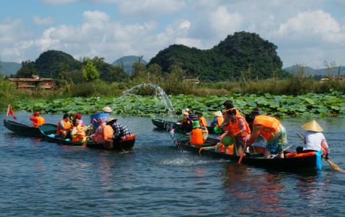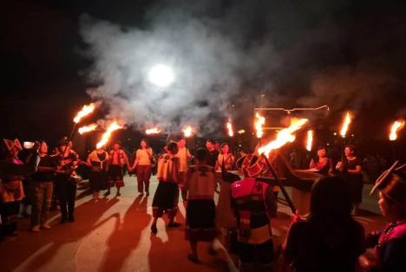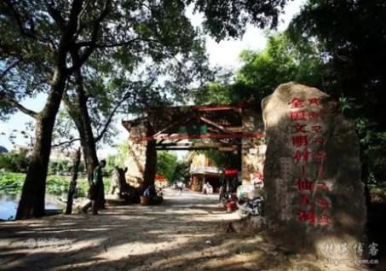 | 普者黑/丘北 | 早/中
D3:  普者黑 | 早餐后，前往【西荒湿地】西荒国家湿地公园位于普者黑景观大道中部，景区内设有天然浴场、水上娱乐中心、垂钓场、生态养殖场、万亩芦苇荡等旅游景点，这里将品味到独特的高原喀斯特山水湿地风光。后前往——高能少年团拍摄基地【花知道玫瑰园】（40分钟）玫瑰园占地面积约1000多亩，种植食用有机玫瑰和观赏玫瑰。  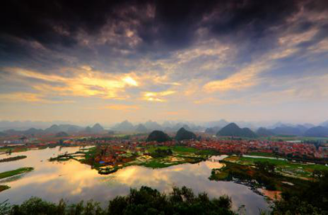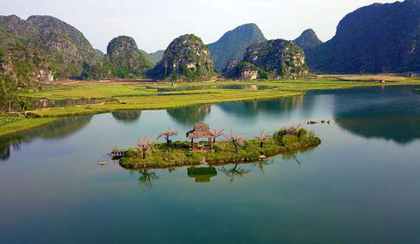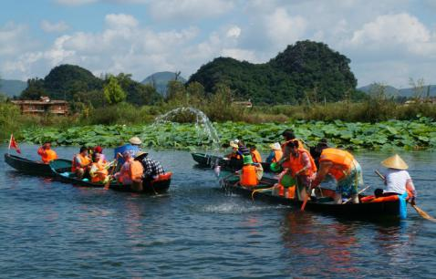 | 普者黑 | 早/中
D4：  普者黑 | 早餐后，乘车前往游览【太阳魂酒庄】（游览时间约1小时），这里是集葡萄种植、葡萄酿  造于一体化的葡萄生态农业旅游地，在这里你可以了解葡萄的种植、葡萄酒的酿造过程，看那些葡萄如何变成一瓶流通到市场之上的葡萄酒。后前游览普者黑【湖畔花田】。这里有一眼望不到边的花海， 在这里，您可以陶醉在花的海洋里，观花海澎湃，品花海雅韵，嗅花的幽香，邂逅美丽的爱情……这里有很多很多的稻田，丘陵，小河……打开相机，随处都是一张明信片。这里是朋友聚会，生日PARTY，情侣邂逅，激情释怀的理想之所。  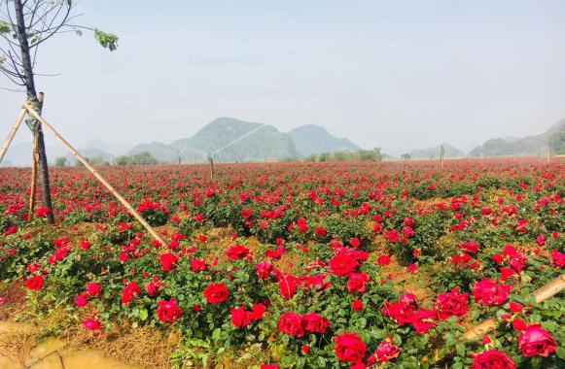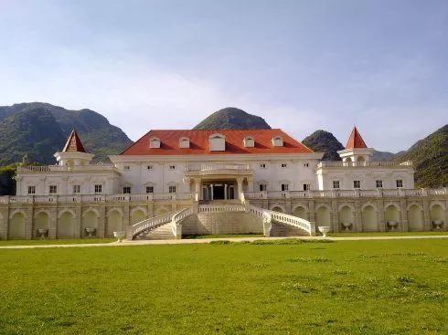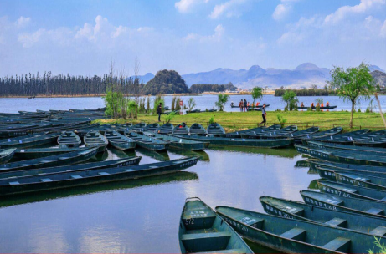 | 普者黑 | 早/中
D5：  普者黑-砚山-重庆 | 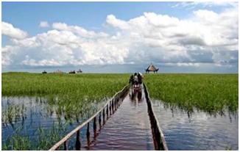  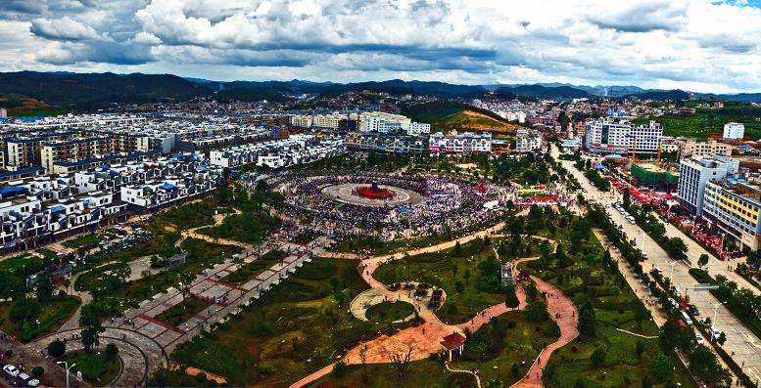  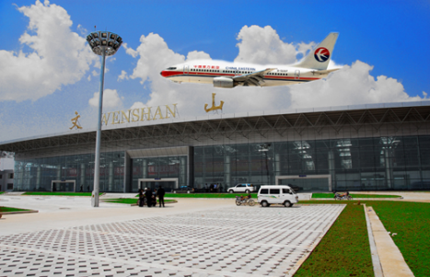  早餐后，县城【椒莲广场】半天自由活动，这里是丘北最大的集休闲娱乐为一体的广场，面积74390平方米，融入当地人的生活中，了解高原少数民族文化，欣赏丘北新城面貌。之后可到茶饮街、美食街品尝当地特色饮食，在这蓝天白云下，感受一下远离大城市喧嚣的宁静，享受一回高原小镇上的慢生活，品杯茶，聊会天，放松下心情。6点后根据客人的航班时间(参考航班 G52726 22:00/23:40)送至普者黑机场送机 ，结束愉快的旅程！(普者黑县城至机场约2小时车程) | 温馨的家 | 早

二、服务标准：
交通标准： | 【交通】重庆-普者黑往返机票（实名制），团队机票出票后无法退改签。（航班以出团前通知为准，航空公司航班调整、延误、取消等系意外事件，造成行程延期或取消等，由客人自行承担，机票政策性调价，补差价由客人承担、成人持有效期内身份证，16周岁以下儿童持户口本正本登机（不带有效证件以及未能在规定时间内到达造成无法登机造成的损失由客人自行负责）。机票价格为团队机票，不得改签、换人、退票。
住宿标准： | 当地酒店或景区客栈；（按当地双人标间或景区客栈）  参考酒店：  砚山：君丽酒店，亿林酒店。  普者黑：云行雨施客栈，兴荣客栈，雅庆酒店、都市118酒店，天园酒店
用餐标准： | 4早3正，正餐 10 菜 1 汤，餐标 25元/人正 荷花宴45元/人/正；
用车： | 空调旅游车，每人确保一正作，车型根据人数选择。
景点标准： | 含行程所列标注的景点内容门票
旅游报价不包含以下服务内容： | 1、我社按标间（2个床位）提供住宿，产生的单数客人，请在报名时补床位费。  2、行程所需要的房间，餐饮，门票等，已于提前按团队价格全额付款预定，因此老人证、学生证等优惠，我们无法退费; 对于客人离团或脱团的，我社视为客人自愿终止合同，我们将不再提供后续服务，虽未产生但已实际付费的费用无法退回；  3、行程中的赠送项目,如因不可抗力因素（比如堵车）造成不能成行的，我社不退费用。  4、因（航班延误变更、自然灾害、政府行为等）人力不可抗拒因素影响行程的，我社可以做出行程调整，尽力确保行程的顺利进行；实在导致无法按照约定的计划执行的，因变更而超出的费用由旅游者承担。  5、单房差自理
特别备注： | - 云南为高海拔地区,为确保游客人身安全，65岁以上年龄段出生的老人，请组团社一定提醒客人所存在的风险，若客人执意参团，需开具医院健康证明及直系亲属陪同。  - 因成本操作，未产生的费用一律不退。  - 此行程为散客拼团，在不减少景点的情况下会调整行程先后顺序。  凡参加旅游团的团员出示合法有效证件（包括老年证，残疾证、军人证等），均无优惠。
行程备注： | 1、请各组团社提供客人准确无误的名单及身份证号码，电话号码、航班信息！  2、含旅行社责任险，云南旅游综合险（具体解释权归保险公司）。其他保险自理。  3、儿童仅含半餐及车位，不含：门票、床位、早餐费（早餐费按入住酒店收费规定，由家长现付）。  4、参团时发生单房差的客人，请按规定补足单房差。  5、因人力不可抗拒因素（自然灾害、交通状况、政府行为等）影响行程，我社与所有游客协商同意后可以作出行程调整，尽力确保行程的顺利进行。实在导致无法按照约定的计划执行的，因变更而超出的费用由旅游者承担。  6、为了提高我社接待服务质量标准，请各位游客如实填写旅游意见单，如对我社接待质量不满意请在第一时间与我社联系，方便我社协调处理。  7、赠送项目发生优惠、免票、自愿放弃或因航班时间，天气等人力不可抗拒原因导致不能赠送的，我社不退任何费用）。  8、此团费为团队优惠票核价产品，因此老年证、军官证等优惠证件无退费；放弃景点游览的，不予还退门票费用；客人中途离团的，我社不退任何费用，且有权终止后续服  9、特价机票不可退改签，请您谨慎安排出行时间。如有变动，无法退费，中途退团者或回程机票取消，损失自行承担。  10、团费为团队优惠票核价产品，因此老年证、军官证等优惠证件无退费；放弃景点游览的，门票无法退还。  11、若您中途离团，将不退费用，且我社有权终止后续服务，取消返程机票。
儿童： | 12岁（含12岁）以下儿童：含半正餐和车位，不含景区门票和酒店床位，不占床儿童需自理早餐费，若产生景区门票费用请您自理

三、温馨提示：
一、出发前准备：
1、旅行证件：成人持有效期内身份证，16周岁以下儿童持户口本正本登机（不带有效证件以及未能在规定时间内到达造成无法登机造成的损失由客人自行负责），请您务必携带本人身份证，行李：航空公司规定，经济舱客人托运行李重量不超过20公斤。
2、着装：准备衣物要根据季节的变化而定，云南地处云贵高原，一里不同俗十里不同天，气候变化较快，请出团前注意当地天气预报。请出团前注意当地天气预报，云南地处云贵高原，当地昼夜温差大，请带足保暖防寒衣物。
3、应带物品：出团时请自备牙具，洗漱用品，拖鞋，因多数酒店不配备此类物品，主要是为环保及个人卫生。云南日照强，紫外线强。长时间在户外活动,请戴上太阳帽、太阳镜，涂抹防霜,以保护皮肤。天气变化多端，请携带雨具。
二、云南购物提示：
1、云南特殊的气候适宜于很多品种花卉的生存，所有的鲜花、干花绝对是您从来没有见过的便宜，建议您可以多看一饱眼福，建议根据需求购买；
2、云南玉石和银器、普洱茶比较出名，客人可以根据需要和爱好购买；
三、云南游览期间注意事项：
1、游客不得参观或者参与违反我国法律、法规、社会公德和旅游目的地的相关法律、风俗习惯、宗教禁忌的项目或者活动。
2、云南地处云贵高原，一里不同俗十里不同天，气候变化较快，请出团前注意当地天气预报。请出团前注意当地天气预报，云南地处云贵高原，当地昼夜温差大，请带足保暖防寒衣物，云南日照强，紫外线强。长时间在户外活动,请戴上太阳帽、太阳镜，涂抹防霜,以保护皮肤。天气变化多端，请携带雨具。
3、云南属少数民族地区请尊重当地少数民族的宗教及生活习惯，避免和少数民族的人有什么冲突。
4、餐饮：云南饮食与其它地区有较大区别，可能有不合口味的情况发生；
5、云南少数民族众多，许多民族民风彪悍，要尊重当地的风俗习惯，请您尽量不要与当地人发生矛盾，避免不必要的争执和不快；当地各民族都有自己别具特色的称谓，具体如下：
石林：男--阿黑哥 女--阿诗玛 大理：男--阿鹏 女--金花
丽江：男--胖金哥 女--胖金妹 中甸：男--扎西 女--卓玛
版纳：男--猫多里 女--骚多里
另外，整个云南境内，无论民族，都极其反感“小姐”这个称谓，如果需要，请用“小姑娘”代替；
6、云南寺庙众多，您在游历寺庙时有四大忌讳需牢记心头，以免不必要的争执与不快：
★与僧人见面常见的行礼方式为双手合十，微微低头，或者单手竖掌于胸前、头略低，忌握手、拥抱、抚摸僧人头部等不当礼节；
★在寺庙中不得吸烟、随地乱扔垃圾、大声喧哗、指点议论、随便走动；
★在大殿中切忌不要拍照、摄影、乱摸乱刻神像，踩踏大殿门槛；
★如遇佛事活动应静立默视或悄然离开。同时，要照看好自己的孩子，以免其因无知而做出不礼貌为；
四、云南游览期间安全事项：
1、晚间休息，注意检查房门、窗是否关好，贵重物品可放在酒店保险柜或贴身保管。
2、身份证件及贵重物品随身携带，请勿交给他人或留在车上、房间内。行走在街上特别注意小偷、抢劫者，遇紧急情况，尽快报警或通知领队、导游。
3、下车是请记住车号、车型。如迷路请站在曾经走过的地方等候、切不可到处乱跑，最稳当是随身携带酒店卡，在迷路是打的回酒店。
4、飞机起飞、降落时一定要系好安全带，如要互换座位，必须待飞机平飞后进行。船上按要求穿好救生衣。
5、在参加活动时，一定要听从号令指挥，排位、坐落等有序进行，预留有足够安全空间，避免拥挤或推搡发生挤压、拉伤、跌伤、落水、坠落等意外事件，注意保持安全间距。不要过于留恋景点或购物点而导致掉队或拖延，听从导游和团队领导的指挥和安排，按时到达指定地点集合,按时上车，避免耽误行程。不要单独行动，如有个人临时的活动安排或路线变化，必需提前征求领队和导游同意。
6、外出旅游必需注意饮食饮水卫生，不要购买或食用包装无厂家/无日期/无QS食品质量安全认证标志或过期的食品，以防饮食后有不良反应。若有不适，及时报告领队/导游设法就医诊治。
7、去风景名胜地旅游时，必需遵守参观地点旅游规定，禁止吸烟、随地吐痰、乱扔垃圾和随意进入非参观游览区内拍照等不良行为；与游客和当地居民交际时，注意文明礼貌，尊重当地习俗；攀爬高处，既要防止跌落受伤，同时也要预防脚被尖锐物扎伤或被山区蛇虫咬伤；经过高处或钢索栈道时，必需扶好栏杆或钢索；不要拥挤追逐，小心踏空；经过台阶和狭窄、路滑地段，谨防跌倒；如经过有正在65BD工地段，需保持安全距离，走安全通道，不要随意进入施工现场，防止跌落、扎伤、触电、坍塌等事故。
8、旅游过程中应遵守公民良好的道德文明规范（如尊老爱幼，排队候车/购物/就餐，不乱扔纸屑果皮壳，爱护公共财物，不随地吐痰/口香胶，公共场所不要高声喧哗或打闹，不讲脏话/粗口等），避免与他人发生口角或冲突；始终注意维护烟台亚琦（海阳入世通）和个人良好形象。其他外出必需注意安全事项（如遇恶劣天气必须注意预防暴雨山洪暴发、雷电伤害、山体滑坡、泥石流等）。
旅游合同补充条款

一：自费、自理补充条款
经旅游者与旅行社双方充分沟通，就本次旅游的自费内容、自理项目充分了解，旅游者自愿签署本补充协议。
- 云南具有丰富的民族特色和美丽的自然风光，以下推荐的自费项目都是云南民族特色风光的精华所在。您可以在自由活动期间，根据自己的喜好，自愿选择自费项目，相信云南的自费活动会带给您不同的体验；
自理项目是指为了方便游客游览及更好的游览景区，由景区提供的小交通（例如景区内的电瓶车、索道等）或健康用品，是在景区游览过程当中游客的自主选择。主体是景区与游客，旅行社不做任何推荐，与旅行社无任何利害关系；
- 所有自费项目绝不强迫，如达到自费项目对应的成行人数，且在时间、天气等因素允许的前提下，旅行社予以安排。如因行程安排、天气、景区临时关闭等原因无法安排，请您理解；
- 自费项目参加与否，由旅游者根据自身需要和个人意志，自愿、自主决定，旅行社全程绝不强制参加自费项目。如旅游者不参加自费项目的，将根据行程安排的内容进行活动。旅行社不会售卖此表格以外的任何自费项目，如果全体客人一致要求参加非推荐自费项目，请全团客人签字同意，导游方可安排；
- 自费项目为统一标价，自费项目价格组成包含：门票、车费、导游和司机服务费、停车费、入城费、预定费等综
合费用；如您同意参加，须在表格上勾选后书面签字确认。一旦发生纠纷，我社将把您签字确认的文件作为处理依据，以保证您的权益；
- 此售价为10人以上成团的优惠价，如果人数不足10报价将会上涨，具体售价根据参加人数而上涨。或导游将取消自费活动的安排，请您谅解；
- 请您在选择自费项目之前慎重考虑，一旦确认参加并付费后，导游将会进行预订，费用产生后旅游者取消的，将无法退还您费用

A线：柳叶小舟+火把洞+观音洞+单程电瓶车+天鹅湖（255元/人）
B线：竹筏船+西荒湿地+天鹅湖+螺丝洞（185元/人）
C线：舍得草场用车+骑马（200元/人）
我已阅读并充分理解补充条款（一、二、三）所有内容，并愿意在友好、平等、自愿的情况下确认：
旅行社已就此次行程的购物相关、自费特色、自理项目事宜及相关风险对我进行了全面的告知、提醒。我经慎重考虑后，自愿前往上述购物场所购买商品，自愿按照自己喜好参加自费和自理项目，旅行社并无强迫。我承诺将按照导游提醒办理相关事宜，并遵循旅行社的提示理性消费、注意保留购物单据、注意自身人身财产安全。如因自身原因取消或因旅行社不能控制因素无法安排的，对旅行社予以理解。
备注：此协议仅适用于昆明、西双版纳旅游线路——

我同意《合同补充条款》作为双方签署的旅游合同不可分割的组成部分。

每位参团旅游者确认签字：

签字： 时间：

